INSTITUCION EDUCATIVA PANEBIANCO AMERICANO
SEDE SANTA RITA DE CASSIA
GRADO :2°
SOCIALES: reconozco que Soy persona y convivo en sociedad.
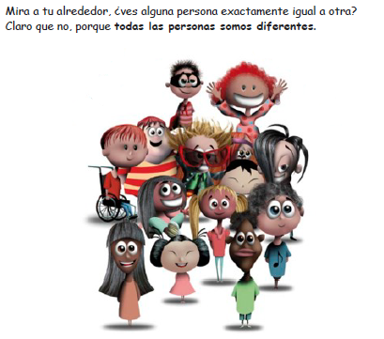
Objetivo:

ACTIVIDAD N. 1 pega una fotografia tuya.
reflexiona y escribe:
- A quien de tu familia te pareces:
____________________________________.
- Que rasgos fisicos te caracterizan: ________________________________
____________________________________________________________
____________________________________________________________
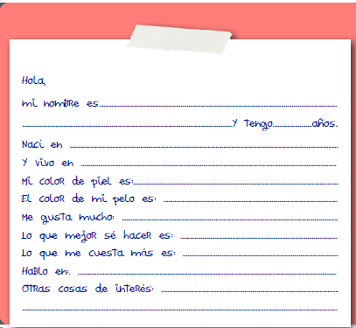
- rellena la siguiente ficha:

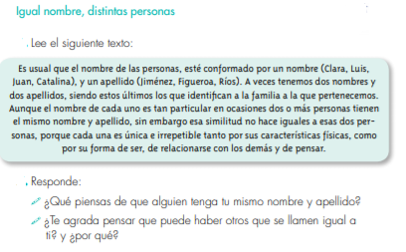
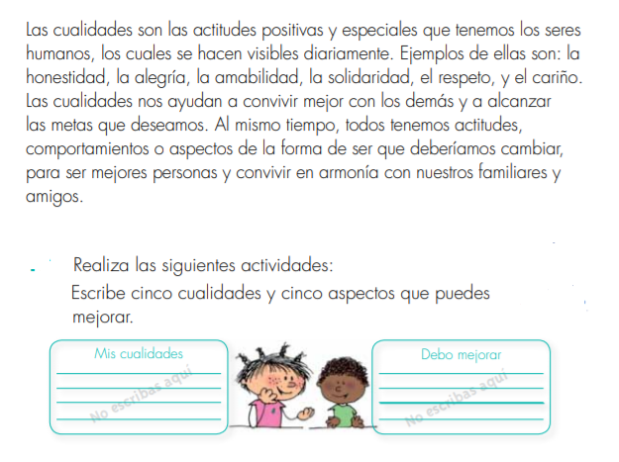
ACTIVIDAD N. 4

